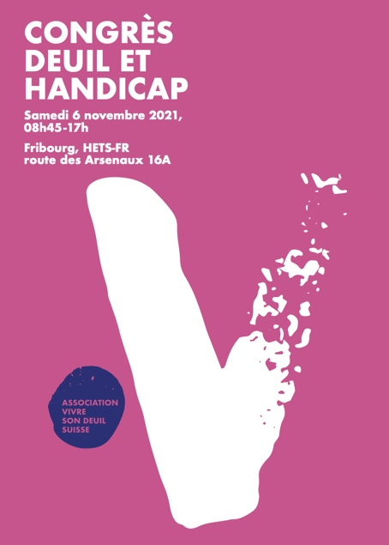
Coupon d’inscription :

A retourner avant le 21 octobre 2021 à :
Association Vivre Son Deuil Suisse
Rue du Lavoir 8, CH-1580 Avenches
ou
par courriel à info@vivresondeuil-suisse.ch

Prix
☐ Fr. 150.- (prix normal)
☐ Fr. 130.- (prix membres AVSDS, étudiant-e-s, AVS, AI)

Repas de midi Fr. 20.- (soupe aux légumes et dessert)
☐ Oui
☐ Non

Nom / prénom : Cliquez ou appuyez ici pour entrer du texte.
Adresse : Cliquez ou appuyez ici pour entrer du texte.
Cliquez ou appuyez ici pour entrer du texte.
Téléphone : Cliquez ou appuyez ici pour entrer du texte.
Date : Cliquez ou appuyez ici pour entrer du texte.

Signature : Cliquez ou appuyez ici pour entrer du texte.

